Лексическая тема:

«Водоем и его обитатели»

Солнышко- колоколнышко,
Ты пораньше взойди,
Нас пораньше разбуди
Нам в поля бежать,
Нам зорьку встречать!

Стихотворение с движениями  Солнышко - солнышко,  Выгляни в окошечко,  Твои детки плачут,  По камешкам скачут.  Русская народная закличка. | «Солнышко»  Понимаем руки вверх показываем «фонарики»  Кладем одну ладонь на голову, вторую тыльной стороной приставляем к подбородку.  Поворачиваем кулачки у глаз.  Прыгаем с ноги на ногу.
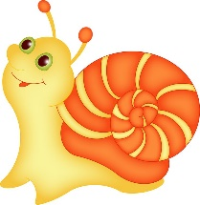

Хорошо улитке – крошке:
Домик носит по дорожке –
С ним она и ест, и спит,
И к друзьям гулять спешит.

Стихотворение с движениями  Ой! Ой! Ну, дела!  К нам улитка приползла.  Серая, двурогая,  Я ее не трогаю.  Молдавская детская песенка | «Улитка»  Прижимаем руки к щекаи и качаем головой.  Сжимаем и разжимаем пальцы, постепенно вытягивая руки вперед.  Выставляем «рожки» из указательного пальца и мизинца.  Грозим пальцем.
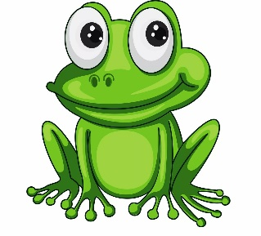

Зеленеют все опушки,
Зеленеет пруд.
А зеленые лягушки
Песенки поют.

Артикуляционная гимнастика.  Тянуть губы прямо к ушкам  Очень нравится лягушкам.  Улыбаются, смеются,  А глаза у них, как блюдца. | «Улыбка»  Улыбаемся, сильно растягивая сомкнутые губы в стороны

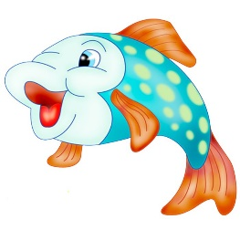
Рыбка плавала в пруду,
Хвостиком махала,
Еду хватала на ходу,
Ротик открывала.

Пальчиковая игра  Рыбки весело резвятся  В чистой тепленькой воде  То сожмутся, разожмутся,  То зароются в песке | «Рыбки»  Двумя руками изображаем волны.  Сжимаем и разжимаем ладони.  Опускаем руки вниз и потрясти ладони.

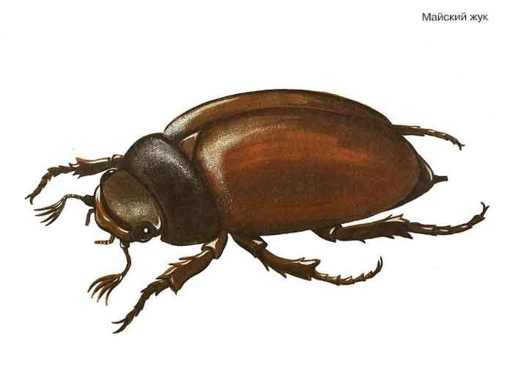
На лужайке по ромашкам
Жук летал в цветной рубашке.
Жу-жу-жу, жу-жу-жу,
Я с ромашками дружу,
Тихо по ветру качаюсь,
Низко – низко наклоняюсь.

Подвижная игра  Мы веселые жуки  Мы летаем у реки  Мы летим, летим, летим  И жужжим, жужжим, жужжим.  Ж-ж-ж…  Крылья расправляем,  Вверх их поднимаем.  Наши крылья хороши,  Громко так шуршат они:  Ш-ш-ш…  И опять летим, летим,  Над цветами мы кружим,  Нежные цветочки,  Выросли у кочки.  Ж-ж-ж…  Мы упали на пенек,  Греет солнышко бочок.  Лапками болтаем,  Так мы загораем.  Ж-ж-ж…  Птица-воробей летает,  Вас сейчас она поймает. | «Жуки»  Бегаем по комнате помахивая руками.  Бегаем на носочках и жужжим.  Стоя на месте, кладем ладони на плечи – поднимаем и опускаем локти.  Бегаем по комнате.  Кружимся на месте.  Ложимся на спину и поворачиваемся с боку на бок.  Болтаем в воздухе руками.  Взрослый ловит ребенка.

Стихотворение с движениями  Беленькое облако  Поднялось над крышей  Устремилось облако  Выше, выше, выше  Ветер это облако  Зацепил за кручу.  Превратилось облако  В грозовую тучу. | «Облако»  Округленные руки перед собой  Поднять руки над головой  Подтянуться руками вверх;  Плавные покачивания руками из стороны в сторону  Руками описать через стороны вниз большой круг и опустить их, присесть  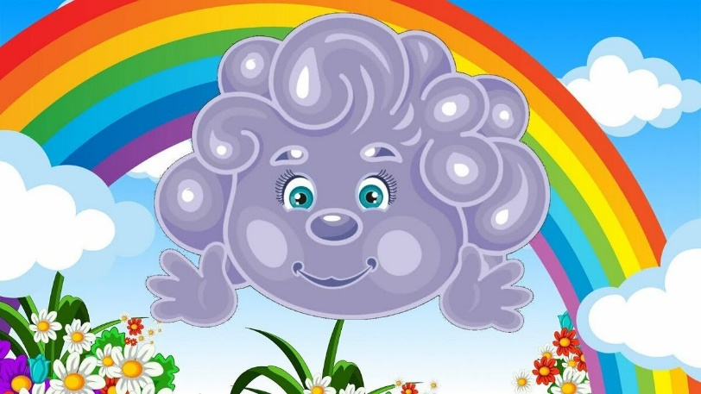
  Стихотворение для заучивания
  Туча
  Туча брови хмурит сильно,
  Значит скоро будет ливень.
  Если глазом подмигнет,
  В небе молния сверкнет.
  Погрозит вам кулаком,
  Значит скоро будет гром.
  Ну а если засмеется
  Радугой все обернется!
  И. Золотухина

